PSP Bojana Mihocek
Utorak, 13.4.2021.

AKTIVNOST: PREDMETI U PROSTORIJAMA

OPIS AKTIVNOSTI:
- POKAŽI NA PREDMET KOJI NE SPADA U ODREĐENU PROSTORIJU
- CJELOVITOM REČENICOM ODGVORI ŠTO SE NALAZI U SVAKOJ NAVEDENOJ PROSTORIJI NPR., U KUHINJI SE NALAZI HLADNJAK, STOL I STOLICE…

KUHINJA
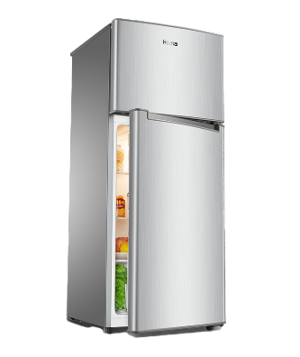 | 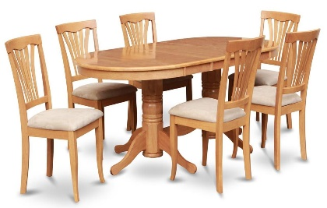 | 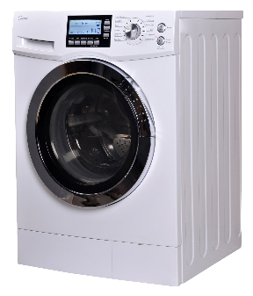 | 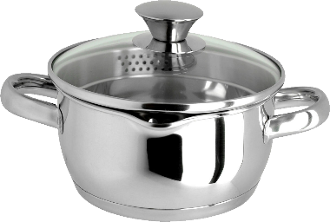
U KUHINJI SE NALAZI:

KUPAONICA
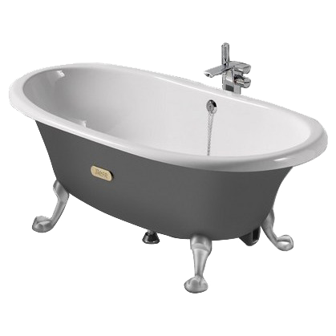 | 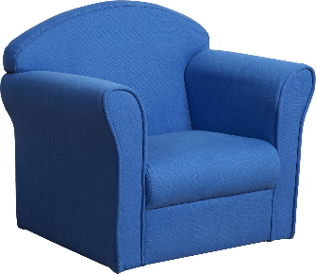 | 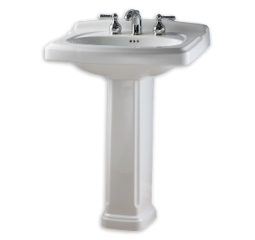  Ta fotografija korisnika Nepoznat autor: licenca CC BY-NC | 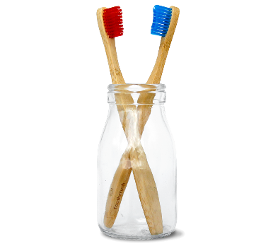
U KUPAONICI SE NALAZI:

SPAVAĆA SOBA
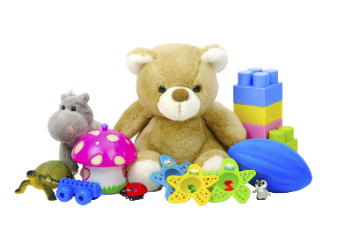 | 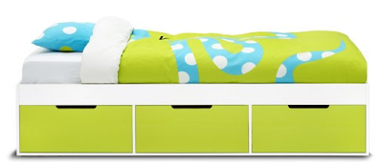 | 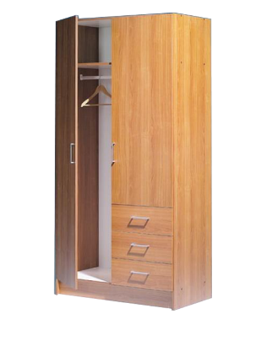 | 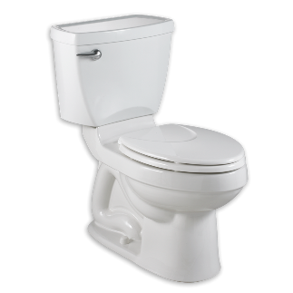
U SPAVAĆOJ SOBI SE NALAZI:

DNEVNA SOBA
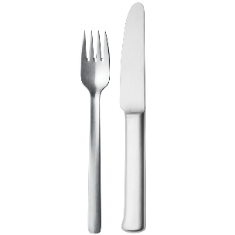 | 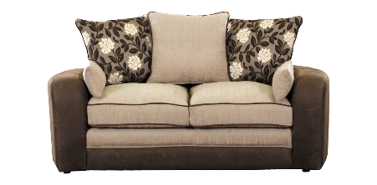 | 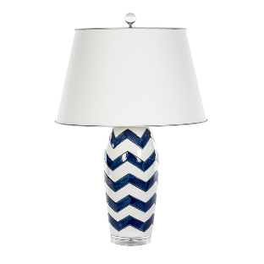 | 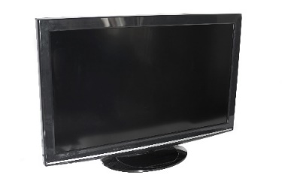
U DNEVNOJ SOBI SE NALAZI:

